C++程序设计 教案


‘

课程名称：C++程序设计
本课内容: 循环控制
学 期: 2012-2013(1)
授课对象: 数学1101
任课教师： 孙 瑜
授课单位： 计算机学院
授课学时：2学时
一、单元教学目标
1、知识层面
（1）了解循环的概念，理解为什么循环是编程中的一种重要控制结构；
（2）学习循环控制变量和控制循环重复所需的三个步骤；
（3）学习如何使用C++中的for、while、do-while语句来编写循环，以及每一个语句类型的使用时机。
（4）学习常用的循环模式，比如计数循环、哨兵控制循环、标志控制循环。
（5）理解嵌套循环及外层循环控制变量和内层循环控制变量在嵌套循环中如何变化。
（6）了解continue语句和break语句的作用。
2、能力层面
（1）分析问题，找出循环规律并设计算法，利用合适循环语句，解决实际程序问题；
（2）学习如何使用调试器调试，初步调试程序，能够分析程序错误并找出解决办法。
3、思维层面
进一步训练逻辑思维、计算思维能力。

二、单元教学内容
本单元主要讲解循环结构的组成要素及while、for、do-while语句的循环功能实现。
1、回顾上一节选择结构内容，引入本节课内容；（5分钟）
复习编写猜数字游戏
2、讲述循环结构的组成要素；（10分钟）
案例：操场上跑步
3、while语句与案例程序实现；（21分钟）
案例：操场上跑步；统计平均年龄；完善猜数字游戏
4、do-while语句与案例程序实现；（11分钟）
重写案例：统计平均年龄；完善猜数字游戏
5、死循环与程序调试；（5分钟）
案例：统计平均年龄
6、for语句与案例程序实现；（23分钟）
案例：累加求和1+…+100，1+…+x; 计算阶乘1*…*n; 求水仙花数
7、break、continue语句的作用与案例应用；（7分钟）
案例：素数判断
8、多重循环；（15分钟）
案例：计算阶乘和1!+2!+…+10! ; 多用循环重写求水仙花数
9、小结，布置实验任务。（3分钟）

三、单元教学重点和难点
教学重点：
1、循环结构组成要素：分析问题是进行程序设计的第一步，在实际编写循环语句中，如何正确找出循环规律，是学生应重点掌握的内容。
2、while语句：while语句适于编写未知循环次数的循环，是适用场合最多的循环语句，学生应重点掌握。
3、for语句：for语句是编写已知循环次数的最常用语句，学生应重点掌握。循环结构与上一节讲的选择结构如何结合解决实际问题，也是一个重点问题。
教学难点：
1.给定问题，脑子里有想法，不知道怎么按计算机的思路来解决，写出的程序往往无法达到自己的预想目的。
解决方法
讲课重点放在思路上，针对问题进行分析，构建数学模型，理出算法并编程实现。结合可能出现的错误，演示学生“想象中正确”程序的运行结果，分析解决问题，帮助学生跨过调试程序这个“拦路虎”。课程学习要强化实践，实践出真知。
2．学会了单重循环，不会写多重循环。
解决方法
首先分析多重循环问题，找出每重循环的规律和要素；其次，确定内外层循环之间的关联；最后，用单步执行方式运行程序，先让学生看一下单重循环如何一步一步执行的，然后再加上外层循环，再次单步执行程序，让学生看到程序执行的每一个步骤，以及变量的变化。

四、案例和作业
案例：
1. 在操场上跑步10圈
2. 统计未知学生人数的班级平均年龄
3. 完善猜数字游戏，让用户可以重复猜测，直到猜对。
4. 计算1+2+3+…+100
5．计算1+2+3+…+x
6．计算n!=1*2*3*…*n
7．找出所有的水仙花数
8．判断一个数是否为素数
9．计算1!+2!+…+10!
作业：
$\frac{π}{4}≈1−\frac{1}{3}+\frac{1}{5}−\frac{1}{7}+\text{.}\text{.}\text{.}$1. 输入整数x,y (x<y)，计算x+(x+1)+(x+2)+…+y。
$e=1+\frac{1}{1!}+\frac{1}{2!}+\frac{1}{3!}+\text{.}\text{.}\text{.}$2. 计算圆周率
3. 计算自然对数底e
4. 继续完善Hi-Lo猜数字游戏 (1) 每个数字最多猜7次，超过则输了游戏；(2) 猜完一个数字可以继续猜下一个，直到退出。
5.预习第五章 数组 5.1-5.3
思考：兔子繁殖问题
如果每对大兔每月生一对小兔，而每对小兔生长一个月就成为大兔，并且所有的兔子全部存活，那么有人养了初生的一对小兔，一年后共有多少对兔子？

五、学生能力分析
本课程在第三学期开设，面向大二学生。对于非计算机专业学生，初次接触程序设计课程，普遍感觉到抽象，难度比较大。由于不是人手一台电脑，学两节理论课，对应一节实验课，不能及时吸收消化理论课堂的内容。为了便于学生理解，以面向问题的授课方式，多举实例，结合直观的程序演示来讲解，将学生易错之处，通过程序演示加深印象，并鼓励学生多动手编程，培养兴趣。

六、教学创新点
1、通过趣味任务驱动方式，将零散的知识点有机地结合在一起，提高学生学习的兴趣和目标感。
2、重点放在思路上，详解分析问题和解决问题，通过“问题->想法->算法”的过程，提高学生分析问题、解决问题的能力。
3、强化实践，强调动手实践上机编程；通过“算法->程序”的过程提高学生程序设计的应用能力。

七、教学过程
教学要求 | 教学内容 | 教学设计及表达 | 时间分配
（1）理解循环的作用；  （2）了解循环概念，认识到本单元教学内容的重要性。 | 回顾：上一节课学习了选择结构程序设计,在猜数字游戏案例中,利用if语句实现了判断猜测数字是大了、小了还是对了，和同学们一起，边讲边写出利用if语句的猜数字程序。  导入：但是只能猜一次，程序就结束了，如果想重复猜测该数字，直到猜对为止，用程序如何实现呢？  循环：需要有限次重复执行的程序段。  大自然中的循环：日夜更迭、四季交替  生活中的循环：循环播放mp3歌曲、操场上一圈一圈跑步  循环结构是本课程的重要、基本、必会内容之一。  主要内容：  循环结构  循环组成要素  while语句  单重循环  多重循环  for语句  do-while  break continue  内容提要：  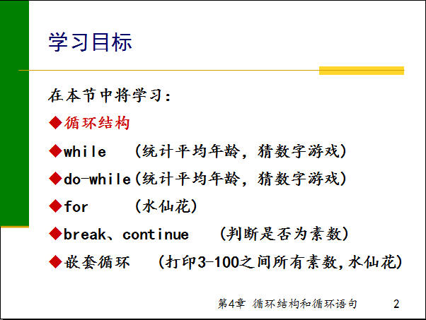 | 回顾  上节课猜数字游戏，如何实现的？  导入  如果想重复猜测，直到猜对这个数字，引出本节课内容——循环结构。  （1）猜数字的例子充满悬念，一下子吸引了学生的注意力，激发了学生探究如何实现重复猜测的动机。  （2）举大自然和生活中的例子，解释循环的概念、作用和重要性；  （3）引出本单元要介绍的主要内容（见左图，重点为红色粗体）； | 5  分  钟
掌握循环结构的组成要素 | 问题1：在操场上跑步10圈  分析问题，容易写出跑1圈的语句，跑10圈是不是需要重复写10遍该语句呢？ 找出规律，是写出循环的第一步。  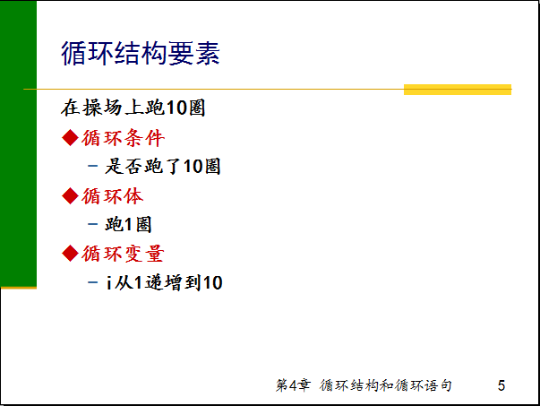  讲解循环结构的组成要素，结合具体问题1进行要素分析。 | 案例分析：  分析循环示例，找出循环的规律和要素； | 10  分  钟
掌握循环结构的组成要素 | 板书：  循环：有限次重复的语句  找出循环要素  循环条件  循环体  循环变量 | 板书：  循环结构的组成要素； | 10  分  钟
要求学生掌握：  （1）while语句语法结构、执行流程  （2）分析问题1，找出循环要素，编写while语句，调试运行程序。  从问题->想法->  算法  从算法->程序 | 讲解while语法结构  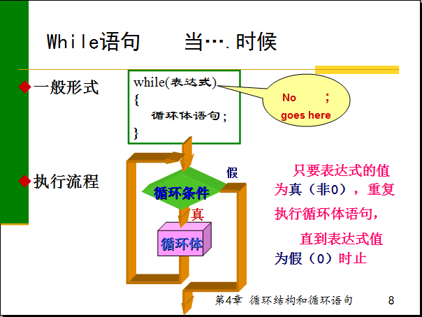 | 语法结构：  先了解while语句的语法结构，让学生明确，编写循环语句，类似作填空题，要把循环要素填到相应的位置。 | 5  分  钟
 | 问题1分析与程序实现  循环条件：i<=10  循环体：cout<<"You have run "<<i<<" laps.\n";  循环变量：i 1 10 +1  结合while语句语法，逐步写出下面程序：  running.cpp  //任务：跑步10圈  #include <iostream>  using namespace std;  int main()  {  int i;//循环变量  i=1; //i初值为1  while (i<=10) //循环条件i<=10  { //循环体  cout<<"You have run "<<i<<" laps.\n";  i++; //循环变量增1  }  return 0;  }  注意：程序的书写格式，需要正确缩进（4个空格）。  运行程序，结果如下：  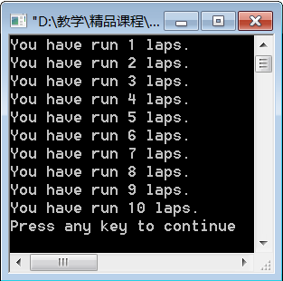  板书while语句常见形式：  循环初始化；  while(循环条件){  循环体；  修改循环变量；  } | 程序演示：  （1）根据对案例的分析，结合while语句语法，编写代码；  （2）调试，运行程序，显示结果。 | 5  分  钟
 | 问题2：统计未知学生人数的班级平均年龄  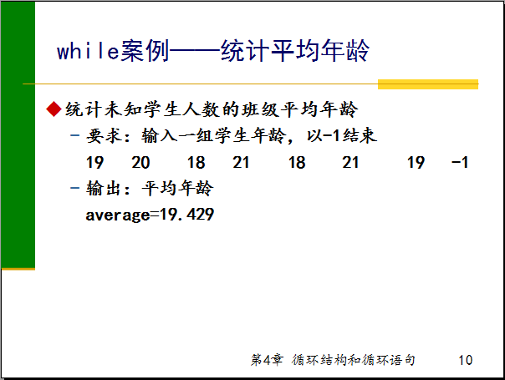  问题分析：  想法：将输入的年龄累加求和，统计输入的学生年龄个数，将年龄总和除以学生人数，即得平均年龄。  算法：  定义变量average，存放平均年龄；  定义变量age，存放输入的年龄；  定义变量num，存放输入年龄个数；  定义变量sum，存放年龄的总和；  循环条件： age !=-1  循环体： sum=sum+age;  cin>>age;  num++;  循环变量：无  程序编写：  //功能：统计平均年龄  #include <iostream>  using namespace std;  int main()  {  int age=0,num=0,sum=0; //定义变量  float average=0;  cin>>age;  while(age!=-1){ //循环条件：没有输入-1  average+=age; //累加新输入的年龄  num++; //将学生年龄个数加1  cin>>age; //输入下一个学生年龄  }  average=sum/num; //计算平均年龄  cout<<"averge="<<average<<endl;  return 0;  } | 课堂互动：  （1）需要定义哪些变量？  （2）循环条件是什么？  （3）循环体需要完成哪些任务？  （4）循环的次数已知吗？  （5）一定要引入循环变量吗？ | 5  分  钟
 | 课堂互动：  （1）互动1  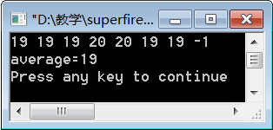  错误：计算结果不正确，没有小数部分；  原因：int/int = int  解决：将sum定义为float类型，或者强制类型转换sum为float。 | 常见编程错误：  （1）int/int = int  （2）变量数据类型定义错误；  （3）while后多余分号  （4）忘记初始化变量 | 2  分  钟
 | （2）互动2  演示易出现的错误  如果改动 while(age!=-1)；{  错误：这时程序编译调试通过，运行时输入-1后，光标总在闪动，怎么等待也没有结果。  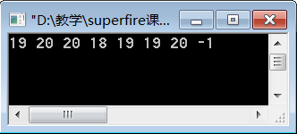  原因：加上分号后，循环体变为空语句;，这时age初值输入为19，19!=-1永远成立，之后的{}语句无法执行到。  解决：去掉多余分号，使循环体正确。  （3）互动3  改动程序只定义变量，不初始化，运行结果如何？  int age,num,sum; //定义变量  float average;  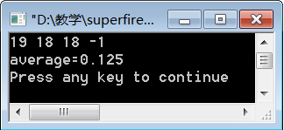  错误特征：得出的结果不正确。  原因：定义变量后，没有初始化，初始值都为随机数，在此随机数基础上计算，得出结果不正确。  解决：一定记得正确初始化变量。 |  | 2  分  钟

结合猜数字案例，分析问题，  找出循环的组成要素 | 问题3：完善猜数字游戏，让用户可以重复猜测，直到猜对。  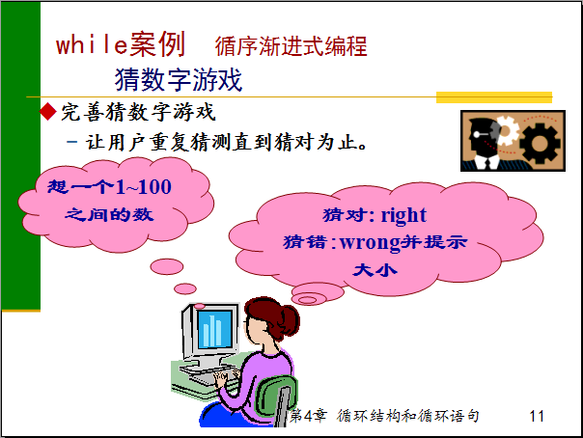  课堂互动，启发学生思考，给学生思考的时间，让学生回答。  问题1：输入是什么？  问题2：输出是什么？  问题3：有任何重复吗？循环体是什么？  问题4：你预先知道重复多少次吗？  问题5：我怎么知道重复什么时候停下来，循环条件是什么？  在程序演示环境下，逐步找出循环体，结合while语句语法，写出下面程序，其中有一个空需要学生来填。  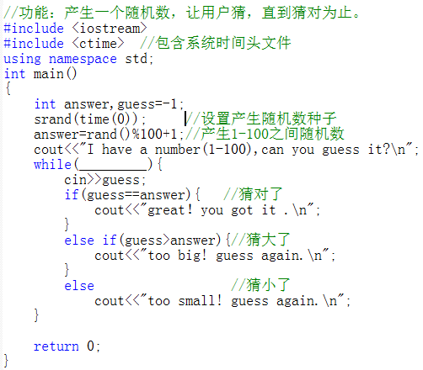  最终得出答案：循环条件是guess!= answer | 让学生通过思考问题，找出循环要素；  然后填空到while语句相应位置；  最后调试运行程序。  通过猜数字游戏的悬念和趣味性，激发学生的学习兴趣，让他们有种跃跃欲试的感觉。 |  | 7  分  钟
 | 程序运行效果如下图所示。  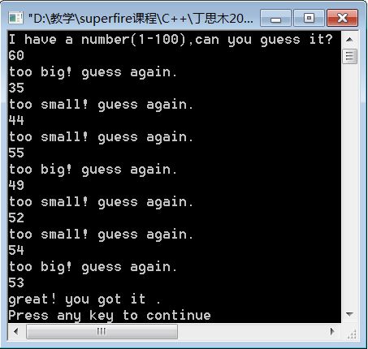  总结前面讲了什么，应注意什么，列出几条，while小结。 | while语句总结时间：  (1)语法结构、执行流程  (2)注意事项  (3)适用场合  while介绍完毕。 |  | 2  分  钟
要求掌握：do-while语句  （1）语法结构  （2）执行流程  （3）适用场合  熟悉while与do-while的相同之处、不同之处  学习使用do-while语句编写循环  学习调试程序的基本技巧 | do-while语句  “直到…时候”  讲解语法结构，执行流程；  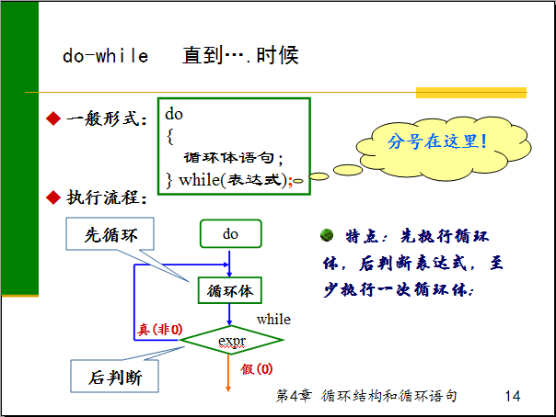  对比分析while和do-while  （1）一对亲兄弟  （2）哥哥while严谨，弟弟do-while凡事先试一下再说。  举例：输入密码，登录某系统，使用do-while还是while合适？  因为至少输入密码一次，所以更适合选用do-while。 | 提问：有没有一种循环，至少先执行一次循环体，再判断循环条件的？  通过问题3，引出do-while循环，讲解语法结构、执行流程； |  | 4  分  钟
 | do-while课堂练习  任务一：用do-while改写统计平均年龄  程序改动1：  do{  cin>>age; //输入年龄  sum+=age; //累加年龄  num++; //学生人数增1  }while(age!=-1);  存在问题：结果不正确。  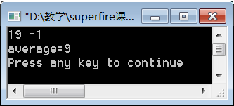  分析问题：单步运行程序，观察程序在哪里出错了。  输入19，观察变量的值：  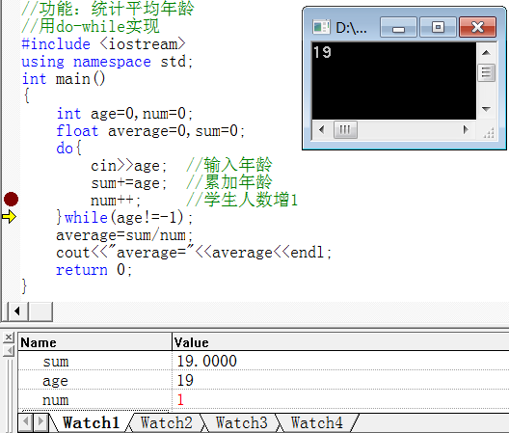  输入-1，再次观察变量的变化：  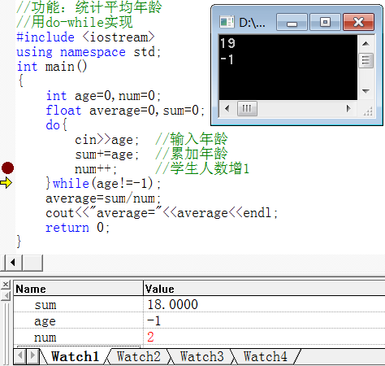 | 借助问题2完成如下任务：  （1）用do-while改写统计平均年龄程序；  （2）按照学生的思路，教师逐步编写程序实现，观察结果， |  | 6  分  钟
 | 发现了问题，问题出现在age=-1时，sum依然把-1累加了，而且人数num还增1了。结果是（19-1）/2=9！  程序版本2：  对do-while循环修改如下：  do{  cin>>age; //输入年龄  if(age!=-1){ //需要添加这个判断  sum+=age; //累加年龄  num++; //学生人数增1  }  }while(age!=-1);  结果观察：多次验证结果正确。  课后思考：  换一种方式写程序，进一步理解while/do-while的异同  如果忘记了do-while语句中，while后的分号，程序会怎样？  任务二：用do-while改写猜数字游戏  对问题3的程序，用do-while改写，如下：  do{  cin>>guess;  if(guess==answer){ //猜对了  cout<<"great！you got it .\n";  }  else if(guess>answer){//猜大了  cout<<"too big! guess again.\n";  }  else //猜小了  cout<<"too small! guess again.\n";  }while(guess!=answer);  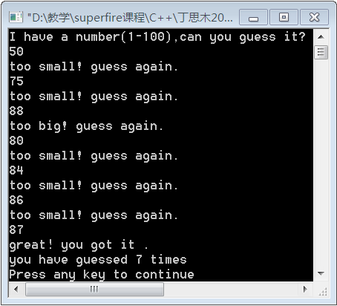  课后思考：  如果用户最多可以猜7次，超过就输了游戏，如何修改程序？  教师讲评和小结do-while。 | （3）分析结果，改进程序，直到正确为止，最后评价。  （4）提出课后思考问题，如果丢失do-while之后的分号，程序正确吗？  （5）将问题3用do-while改写实现。  （6）提出思考问题，上机实现。  总结时间：  do-while语句  (1)语法结构、执行流程  (2)适用场合  (3)与while不同处  do-while介绍完毕。 |  | 6  分  钟
掌握for语句：  (1)语法结构  (2)执行流程 | 提问: 前面讲的循环已知循环次数吗? 对于已知循环次数的这类循环,有没有更合适的循环语句实现呢? 比如德国伟大的数学家高斯小时候的一个故事。说的是小高斯的老师要求同学们算出1到100的和是多少。如果我们使用现在学习的循环结构如何实现呢？  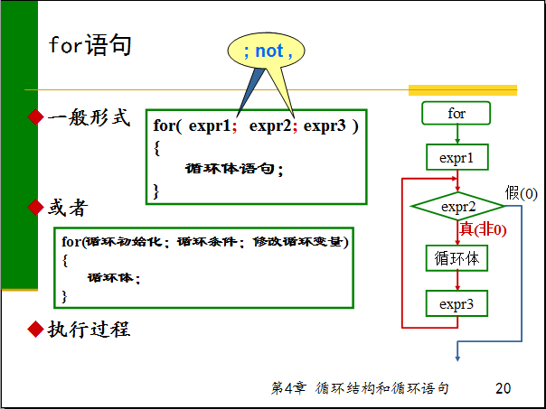  板书：  for(初始化; 循环条件; 修改循环变量){  循环体  } |  | 举例引入广泛使用的for语句；  （1）讲解for的语法结构、执行流程； | 5  分  钟
掌握for语句：  (1)语法结构  (2)执行流程 | 问题4：计算1+2+3+…+100  提问：  (1) 输入是什么？(没有输入) 输出是什么？（1-100的累加和）  (2) 有任何重复吗？重复什么语句？(有，sum=sum+i;)  (3) 预先知道重复多少次吗？循环变量i的初值、终值、步长？  （预先知道重复100次， 1 、100、 +1）  (4) 我怎么知道让重复步骤什么时候停下来呢？循环条件？  （i<=100）  程序编写：在VC++环境下，编写程序，并具体演示，观看结果。  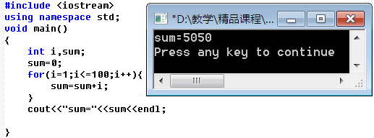 |  | （2）引导学生分析问题，找出循环的规律和要素；  （3）单步运行程序，  演示每一步变量的变化，加深理解for的执行流程； | 3  分  钟

常见for编写错误  灵活的for语句形式  加深理解循环条件  加深理解循环体  加强对变量正确初始化的认识  认识到结果的溢出问题  学习用for解决程序问题 | 常见for语句编写错误：  错误一：分号改为逗号  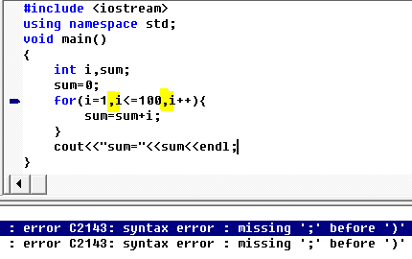  错误二：循环体内添加i++;  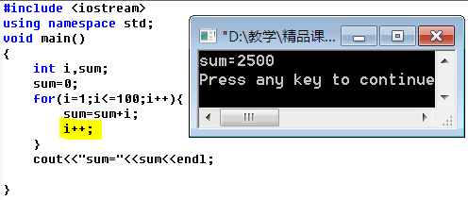  for语句的变化形式  形式一:  i=1;  for( ;i<=100; i++){  sum=sum+i;  }  形式二:  i=1;  for( ;i<=100; ){  sum=sum+i;  i++;  }  问题5：计算1+2+3+…+x  提问：  (1) 输入是什么？(输入x) 输出是什么？（1-x的累加和）  (2) 有任何重复吗？重复什么语句？(有，sum=sum+i;)  (3) 预先知道重复多少次吗？循环变量i的初值、终值、步长？  （预先知道重复x次， 1 、x、 +1）  (4) 我怎么知道让重复步骤什么时候停下来呢？循环条件？  （i<=x）  程序编写：对问题4程序，进行修改，并运行。  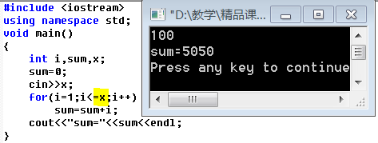  问题6：计算n!=1*2*3*…*n  提问：  (1) 输入是什么？(输入n) 输出是什么？（1-n的累加乘）  (2) 有任何重复吗？重复什么语句？(有，sum=sum*i;)  (3) 预先知道重复多少次吗？循环变量i的初值、终值、步长？  （预先知道重复n次， 1 、n、 +1）  (4) 我怎么知道让重复步骤什么时候停下来呢？循环条件？  （i<=n）  程序编写：对问题5程序，进行修改，并运行。  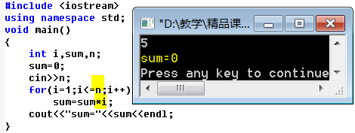  错误：当编写类似如上程序时，得出5！= 0的错误结果，为什么呢？ 问题出现在sum的初始值0上，在0的基础上累乘，结果还是0！  程序修改：  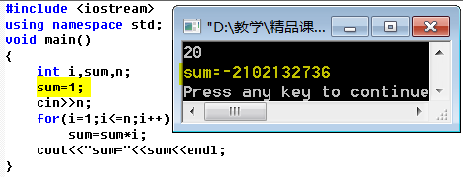  当修改了sum的初值为1后，一般情况下，结果是正确的，而当n的值比较大时，如20，结果却为负数了！  思考：1.为什么２０！等于负数？  2. n从哪一个数开始，结果不正确的？  问题7：找出所有的水仙花数  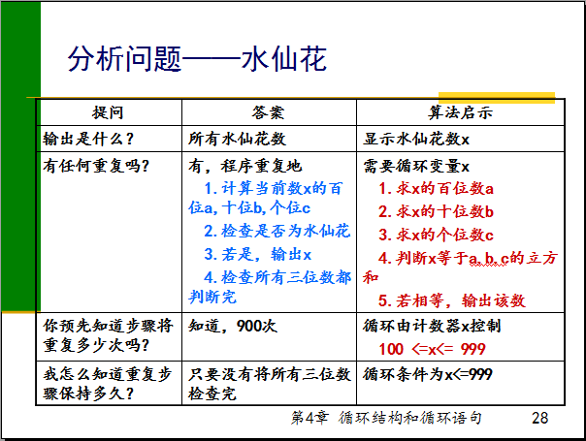  程序编写：  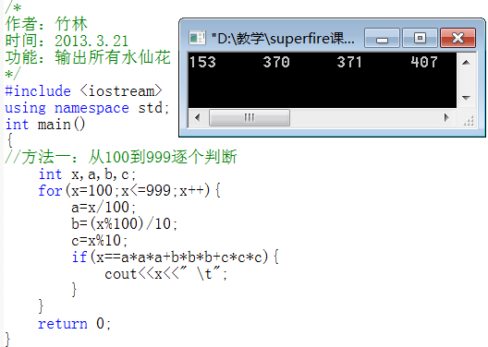  常见错误：  将循环体内if语句的相等==错写为赋值=  演示出现这种错误，带来的运行结果。  总结  for：适合计数型循环，也可以实现标志、哨兵等循环；  while:适合标志型循环，也可以实现计数循环。  do-while：至少执行一次循环体 | （4）易出错之处  程序演示错误带来的效果。  （5）灵活的for语句变化形式  （6）通过问题4与问题5的对比，加深对循环条件的认识与理解；  （7）通过问题5与问题6的对比，加深对循环体的认识与理解；  （8）按照学生思路，编写的程序，结果出错了，加深对变量需要正确初始化的认识；  （9）通过实际程序运行结果，加强对结果溢出的认识  （10）多结合实例，练习学生分析问题，找出循环要素，练习如何从问题到想法，从想法到算法  加强练习从算法到程序  for语句总结时间：  (1)语法结构,执行流程  (2)注意事项  (3)适用场合  (4)与while的异同  for介绍完毕。 | 5  分  钟  5  分  钟  5  分  钟
了解break、continue的作用 | 提问：你在操场上跑步，是不是一圈一圈地跑下去，直到跑完10公里？能不能跑5公里累了就不跑了，或者中途休息一下，喝点水，继续跑？  程序可以在正常的重复过程中退出或中断吗？  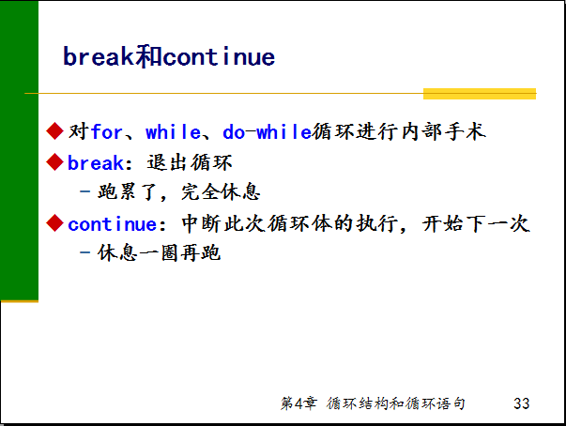  问题8：判断一个数是否为素数  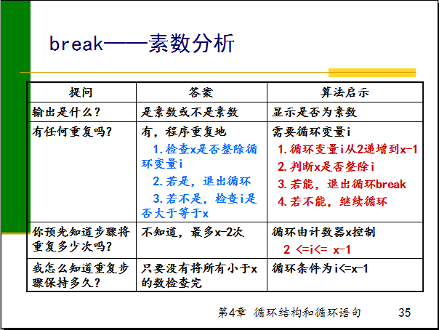  编写程序：  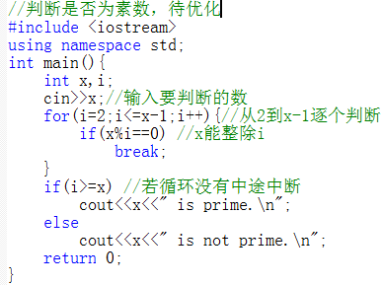  思考：  1.循环变量i的取值范围可以缩小吗？  2.可以通过增加循环条件，避免使用break吗？ | 用类比，讲解 break continue  （1）break的作用  （2）continue的作用  结合问题8，理解break的作用。  尽量减少使用break和continue。 | 7  分  钟
认识嵌套循环  理解双重循环的执行流程  认识三重循环，  认识到程序的实现不是唯一的，可以有多种思路。 | 有些问题，用前面讲的单重循环，无法实现，例如：  问题9：计算1!+2!+…+10!  问题分析：这是一个双重循环，外层循环用来累加，内层循环用来计算阶乘；  先分析外层循环：可以看作是计算f(1)+f(2)+f(3)+…+f(10);这里f(i)=i!，根据问题4(计算1+2+…+100)的分析，可以编写如下程序段：  int i, sum=0;  for(i=1; i<=10; i++){  //计算f=f(i)=i!  sum=sum+ f ;  }  再分析内层循环：内层循环在外层循环中的位置就是注释语句//计算f=f(i)=i!，根据前面问题6计算n!的分析，可以编写如下程序段计算i!：  Y  N  sum=0,i=1  sum=sum+f; i++;  i<=10  j=1,f=1  j<=i  f=f*j; j++;  start  end  N  Y  int f=1, int j; //注意循环变量不能是i了  for(j=1; j<=i; j++){  f=f*j;  }  整个程序的执行流程图如右图。  程序实现：  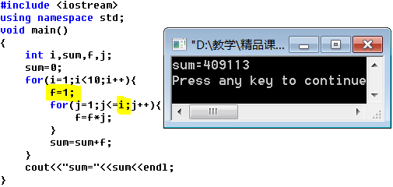  注意事项：  1. 不要忘记内循环的初始化；  2．内循环的循环条件不要写错；  另一种方式解决 问题7：找出所有的水仙花数  三重循环思路分析：  编写程序  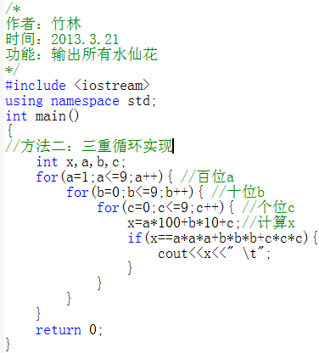  总结时间：  课堂总结。 | 借助问题9完成如下任务：  （1）提出问题，学生思考分析;  ( 2 )引导学生找出内外层循环的组成要素；  （3）找出内外层循环的逻辑关联；  （4）掌握双重循环的执行流程；  （5）单步执行程序，观察程序的动态运行结果，加深理解双重循环的执行流程；  （6）换一种思路，重新思考问题7,既理解了多重循环，又拓宽了思路。  小结：  嵌套循环  单元内容总结 | 7  分  钟  7  分  钟
要求：  （1）学生首先在作业本上写出布置的程序，然后在实验课上调试修改程序；  （2）布置预习下节课的内容。 | 作业：  1. 输入整数x,y (x<y)，计算x+(x+1)+(x+2)+…+y。  $\frac{π}{4}≈1−\frac{1}{3}+\frac{1}{5}−\frac{1}{7}+\text{.}\text{.}\text{.}$2. 计算圆周率  $e=1+\frac{1}{1!}+\frac{1}{2!}+\frac{1}{3!}+\text{.}\text{.}\text{.}$3. 计算自然对数底e  4. 完善Hi-Lo猜数字游戏，(1) 每个数字最多猜7次，超过则输了； (2) 猜完一个数字可以继续猜下一个，直到退出。  5. 预习第五章 数组 5.1-5.3  思考：兔子繁殖问题  如果每对大兔每月生一对小兔，而每对小兔生长一个月就成为大兔，并且所有的兔子全部存活，那么有人养了初生的一对小兔，一年后共有多少对兔子？ | （1）留上机作业；  （2）提出思考问题，涉及数组，为下节课内容埋下伏笔。 | 4  分  钟
后记 | 重点放在分析问题上，当堂编写程序，将学生容易出现的错误，直观地用程序演示的方式，解释清楚。  实践才能出真知，动手才能学到真本事。

八、教学模式和手段
运用多媒体辅助教学；适当板书突出重点内容；讲授与提问相结合的互动式教学方法。
面向实际例子，突出教学内容的实践性和运用性。
对重点内容采取提问、举例、对比等方式启发学生思考，激发兴趣，引发思考。
当堂编写案例程序，单步执行程序分析难点，按照初学者思路编写程序，演示常见错误，递进式完善程序，达到教学目标。

九、板书设计
循环：有限次重复的语句
找出循环要素：
循环条件
循环体
循环变量
案例：猜数字 求平均年龄 $\sum_{1}^{x}{i}$ 水仙花 素数
while: 初始化；
while(循环条件){
循环体
修改循环变量
}
for: for(初始化；循环条件；修改循环变量){
循环体
}

十、主要参考书
1．Bjarne Stroustrup，《C++程序设计语言》，机械工业出版社，2010
2．Frank L.Friedman,《问题求解与程序设计（C++语言）第6版》， 清华大学出版社，2011
3．吴文虎，《程序设计基础》，清华大学出版社，2011

